פעולות ממשלת ישראל והיערכותה למשבר האקלים - ביקורת מעקב

פעולות ממשלת ישראל והיערכותה למשבר האקלים - ביקורת מעקב
תקציר


דוח זה הוא הדוח השלישי של מבקר המדינה העוסק בפעולות הממשלה בקשר למשבר האקלים. הדוח הראשון "פעולות ממשלת ישראל והיערכותה למשבר האקלים" פורסם בשנת 2021 כדוח ביקורת מיוחד (הדוח הראשון), והדוח השני משנת 2024 פורסם כביקורת מעקב מורחבת על יישום המלצות הדוח הראשון (ביקורת המעקב הראשונה [2024]) (הדוחות הקודמים). שני הדוחות הקודמים הניחו לפני מקבלי ההחלטות תמונה מפורטת של הפערים ושל החסמים והתריעו בפניהם שההתנהלות הממשלתית בישראל בנוגע למשבר האקלים - לרבות תהליכי קבלת ההחלטות, קביעת סדרי העדיפויות וניהול הסיכונים - אינה עולה בקנה אחד עם הסיכונים הנשקפים משינויי האקלים למדינה, לחברה ולפרט. הדוחות הקודמים הדגישו כי משבר האקלים כבר כאן, אך יש ביכולתנו עוד לפעול ולהיערך אליו כדי לצמצם את הסיכונים ואת הנזקים.
נוכח החשיבות שמייחס מבקר המדינה להגברת הקשב והעשייה הנדרשים מצידה של הממשלה בנושא, ובהתחשב בעיתוי המאפשר עדיין היערכות מונעת או לכל הפחות צמצום נזקים, החליט מבקר המדינה לבצע מעקב נוסף וממוקד. מטרתו - לבחון את ההתקדמות שחלה בטיפול הממשלתי בעיקרי הכשלים שיוצגו להלן כמחוללי שינוי, בראייה מערכתית וכוללת.
לצד המערכה המתמשכת מאז 7.10.23 המחייבת מענה כלל-ממשלתי בהיבטים רבים, קיימת חשיבות לכך שהממשלה תיתן דעתה, גם במצבי חירום, על הסיכונים הרובצים לפתחנו בהיבטי סביבה ואקלים. לסיכונים אלה השלכות ארוכות טווח על מדינת ישראל, והם אינם נסוגים בשל מצב החירום. יתרה מכך - בהיבטי שוק האנרגיה, שני המבצעים האחרונים - עם כלביא ושאגת הארי - מחדדים את ההשפעות שיש למצבי חירום מלחמתיים על שוק האנרגיה ואת החשיבות שבקידום תהליכי העבודה למיצוי מקורות חלופיים לאנרגיה מתחדשת. מקורות אלה חיוניים לקיימות שלנו ולביטחון האנרגטי של מדינת ישראל. הדברים אינם סותרים אלא משלימים זה את זה.
הפרת האיזון העולמי שבין האדם לסביבה ולטבע, הנגרמת כתוצאה מהמחולל העיקרי לשינויי האקלים - פליטות גזי חממה (גז"ח) - מתרחשת זה שנים, והיא עלולה להביא לשינויים מרחיקי לכת המסכנים את החיים על פני כדור הארץ כבר עתה וגם בעתיד. בכל הנוגע לעתיד - בדוח הסיכונים של הפורום הכלכלי-עולמי לשנת 2025 הוצגה החומרה הנשקפת משינויי האקלים, והאיומים הנשקפים מהם דורגו ברמות הסיכון הגבוהות ביותר לעשור הקרוב; ובכל הנוגע לסיכונים כיום - חומרתם באה לידי ביטוי באופן מובהק בשנים האחרונות - על פי הערכה של הבנק העולמי מאוקטובר 2024, בשנת 2021 לבדה היו 1.2 מיליארד בני אדם חשופים בסיכון גבוה לאחד מהסיכונים הקשורים לשינויי אקלים (גלי חום, בצורות, שיטפונות וסופות ציקלון). סוכנות הסביבה האירופית (ה-EEA) מצאה כי הנזקים הכלכליים המצטברים מאירועי מזג אוויר קיצון (בעיקר שיטפונות, סערות, גלי חום, בצורות ושריפות) בשנים 1980 עד 2024 נאמדו ב-822 מיליארד אירו; יצוין שכרבע מהסכום (208 מיליארד אירו) מקורו באירועים שהתרחשו בחמש השנים האחרונות (2020 - 2024).
ישראל ממוקמת באזור המכונה "אזור מוקדה" (Hot Spot) - אזור שבו קצב השינויים האקלימיים ועוצמתם גבוהים ביחס למרבית האזורים בכדור הארץ; בשל כך המדינה חשופה לסיכונים משמעותיים יותר. המגמות האקלימיות שכבר משפיעות על ישראל צפויות להתגבר גם בעשורים הקרובים, ועל פי התחזיות - שינויי האקלים יביאו להיווצרות סביבה אקלימית שונה מזו המוכרת לנו היום. המגמות העיקריות החזויות בישראל עד סוף המאה הנוכחית (שנת 2100) הן ארבע - חם יותר, יבש יותר, קיצוני יותר וגבוה יותר (עליית פני הים). מגמות אלה כבר מורגשות בישראל - בשנת 2025 לבדה התרחשו בישראל כמה אירועי מזג אוויר קיצוני שכל אחד הוא בעל השפעה שלילית ניכרת על מערכי החיים - נמדדו שיאי קור והתרחשו כמה אירועים של עוצמות גשם עז שגרם לשיטפונות ולהצפות; זאת לצד גלי חום כבד ושיאי טמפרטורה, שסייעו להתפתחות שריפת הענק באפריל (יום העצמאות) באזורי השפלה והרי ירושלים.
רבים מהסיכונים הנשקפים משינויי האקלים זוהו בשנים 2023 - 2025 על ידי משרדי הממשלה כאיום שיש להיערך אליו ושמשפיע על תחומי אחריותם; והסיכונים המרכזיים לפי הַערכות משרדי הממשלה הם בעיקר התגברות של אירועי אקלים קיצוניים שעלולים להביא לשיבושים קריטיים באספקת אנרגיה ומים (שמהווים "מכפילי נזק" בעלי השפעה רוחבית על כלל המערכות); לפגיעה בתשתיות (לרבות תשתיות תחבורה), שקריסתן עלולה לגרום לשיבוש תפקודי רחב; לסיכונים לבריאות הציבור; לפגיעה בייצור החקלאי ובשרשרת אספקת המזון; ואף לאי-יציבות אזורית.


מפת הסיכונים כתוצאה משינויי האקלים לפי הערכות משרדי הממשלה,
2023 - 2025

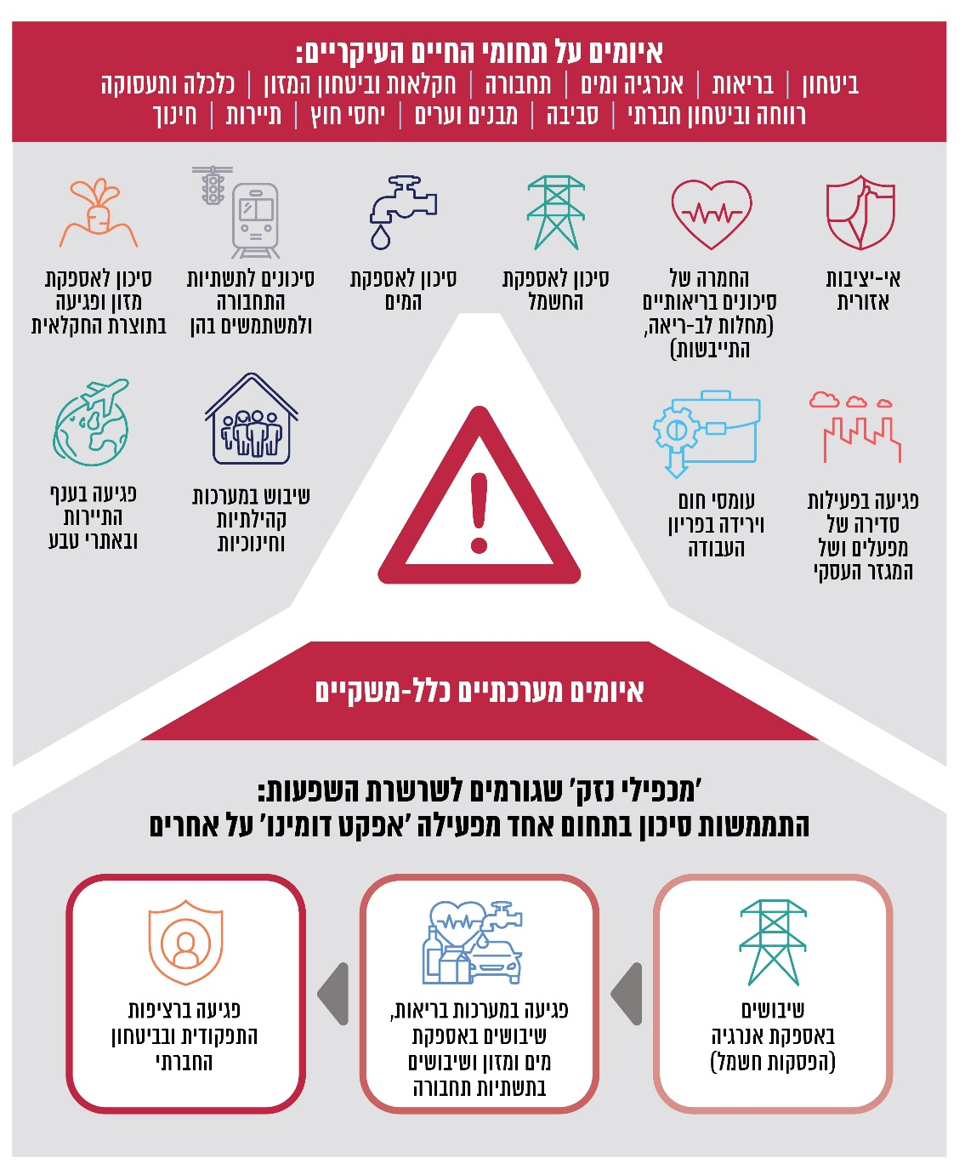
על פי תוכניות והערכות סיכונים של משרדי הממשלה שהוגשו למשרד להג"ס בשנים 2023 - 2025, בעיבוד משרד מבקר המדינה.

כאמור זהו הדוח השלישי של מבקר המדינה בנושא. בסיכומה של ביקורת המעקב הראשונה (2024) הצביע המבקר על שישה כשלים יסודיים בהתנהלות הממשלתית בכל הנוגע לטיפול בנושא, כאשר סוגיות אלה נדונו גם בדוח הראשון משנת 2021; כמפורט בתרשים שלהלן:

הכשלים היסודיים בהתנהלות הממשלתית בטיפולה בשינויי האקלים לפי דוחות מבקר המדינה בנושא מהשנים 2021 ו-2024

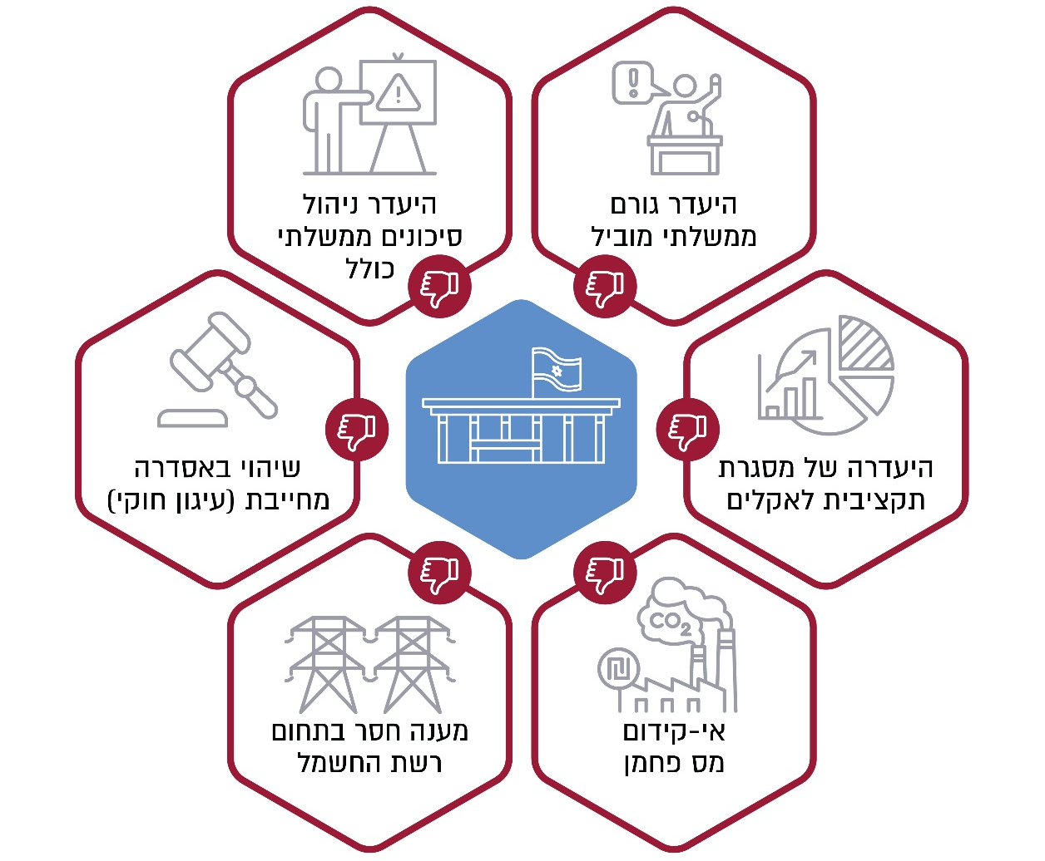

המקור: ביקורת המעקב הראשונה (2024), עמ' 374.


3.26  טריליון דולר |  | 208  מיליארד אירו |  | לא בוצעה |  |  | לא הוקם
הנזק הכספי המצטבר לשנים 1991 - 2023 בשל אובדן תוצרת חקלאית בעולם (דגנים, פירות, ירקות, מוצרי בשר וחלב) בשל אירועי בצורות, שיטפונות, מזיקים וגלי חום. מדובר ב-4% תוצרת חקלאית מהתמ"ג העולמי |  | סך הנזקים הכלכליים המצטברים באירופה מאירועי מזג אוויר קיצוני (שיטפונות, סערות, גלי חום, בצורות ושריפות) בשנים 2020 - 2024, שהם כרבע מכלל הנזקים הכלכליים המצטברים בשנים 1980 - 2024 (822 מיליארד אירו) |  | הערכה לאומית בנוגע להשפעות המקרו-כלכליות של שינויי האקלים על ישראל לטווח הארוך, נכון לאוגוסט 2025 |  |  | מנגנון מעקב, פיקוח ובקרה ממשלתי בנוגע לתקציבים בסך מצטבר של כ-8.8 מיליארד ש"ח שהקצו ממשלות ישראל ב-74 החלטות שקיבלו במהלך כ-18 שנים (שנת 2007 עד אוגוסט 2025) לטיפול בנושא האקלים או בזיקה אליו, נכון לאוגוסט 2025
0 |  | 89% |  | 2 בלבד |  |  | רק 19%
דיונים קיימה ועדת השרים לענייני אקלים שהקימה השרה להגנת הסביבה באפריל 2023 במטרה "לשפר את פעולות הממשלה בנוגע להשלכות שיש לנושאי האקלים על המשק, החברה והסביבה בישראל" |  | שהם 25 מתוך 28 מהמשרדים הממשלתיים ומהגופים הציבוריים שהנושא רלוונטי לתחומי אחריותם, לא גיבשו תוכנית היערכות משרדית ישימה - מתוקצבת וכוללת לוח זמנים ומדדים לביצוע |  | תקנים פעילים (אחד ליבתי קבוע ואחד מושאל) קיימים נכון ליולי 2025 במינהלת ההיערכות לשינויי אקלים במשרד להגנת הסביבה, שבין תפקידיה לקדם את האסטרטגיה הלאומית ואת תוכניות הפעולה בהיבטי היערכות לשינויי אקלים |  |  | סך הפחתת הפליטות של גז"ח הצפויה בישראל עד שנת 2030, במקום 27% - היעד שנקבע על ידי הממשלה

 | בחודשים מרץ 2025 עד אוקטובר 2025 ביצע משרד מבקר המדינה ביקורת מעקב ממוקדת בנושא ההיערכות הממשלתית למשבר האקלים. ביקורת זו בחנה כמה היבטים שנדונו בדוחות הקודמים, חלקם כאמור הוגדרו בביקורת המעקב הראשונה (2024) כ"כשלים יסודיים", בדגש על תיקון הממצאים ויישום ההמלצות כפי שניתנו בה, בעיקר בתחומים האלה: מסגרות פעולה של "ממשל אקלים" בתחומי החקיקה, התכלול והבקרה בראייה תקציבית; הערכה לאומית של השפעות מקרו-כלכליות ארוכות טווח של שינויי האקלים על ישראל; ההיערכות הממשלתית להתמודדות עם הסיכונים הנובעים משינויי האקלים (אדפטציה); ותמונת המצב העדכנית של עמידת הממשלה ביעדים הלאומיים להפחתת פליטות גז"ח (מיטיגציה).  הביקורת נעשתה במשרד להגנת הסביבה (המשרד להג"ס) ובמשרדי האנרגיה והתשתיות, האוצר, הכלכלה והרווחה והביטחון החברתי, ובגופים הציבוריים בנק ישראל, המועצה הלאומית לכלכלה במשרד ראש הממשלה והשירות המטאורולוגי לישראל (שמ"ט) שבמשרד התחבורה והבטיחות בדרכים. בדיקות השלמה נעשו במטה לביטחון לאומי, והתקיים שיח עם התאחדות התעשיינים על השפעתן הצפויות של הפעולות הממשלתיות בשל שינויי האקלים על התעשייה הישראלית. בחודשים דצמבר 2025 וינואר 2026 בוצעה בדיקת השלמה ועודכנו כמה היבטים שנבחנו בדוח.

ממשל אקלים
- מסגרת חקיקתית - שיהוי באסדרה מחייבת (חוק האקלים)
- בביקורות הקודמות נמצא כי חל שיהוי בעיגון אסדרה מחייבת לנושא האקלים באמצעות חקיקה, וכי הצעות חוק האקלים (הראשונה משנת 2022 והשנייה משנת 2023) שהממשלה פעלה לקדמן בין היתר בהתאם להמלצת ה-OECD לישראל, לא קודמו. בביקורת המעקב הנוכחית עלה כי נכון לינואר 2026 הליקוי לא תוקן; זאת אף שביולי 2023 ושוב באוגוסט 2024 הורתה הממשלה לפעול להשלמת חקיקה זו עד ועידות האקלים הבין-לאומיות שהתקיימו במועדים סמוכים; ועל אף פעילות נמרצת של משרדי ממשלה ושל גופים ציבוריים רבים בוועדת הפנים והגנת הסביבה בכנסת, שבמסגרתה התקיימו 11 דיונים ואף גובש נוסח הצעת חוק שאושר על ידי הצדדים.
- הקיפאון בהליך החקיקה מאז דצמבר 2024 (מועד הדיון המסכם של ועדת הפנים והגנת הסביבה בכנסת שבו היא הגיעה לנוסח הצעת חוק מוסכם, במקביל להחלטה על רביזיה), הרי שיש בכך נסיגה של הממשלה מהמחויבות הלאומית האסטרטגית להתמודדות עם שינויי האקלים.
- מסגרת ארגונית - היעדר גורם ממשלתי מתכלל
- בדוחות הקודמים עלה כי הסגמנטציה של הטיפול הממשלתי בנושא שינויי האקלים מובילה לחסמים ולריבוי קונפליקטים בין משרדים באופן שמכביד על ביצוע פעולת הממשלה בעניין; כי למשרד להג"ס אין את המאפיינים הדרושים לצורך הובלה וגיבוש של מדיניות לאומית בנושא; וכי נכון ליולי 2023 ועדת השרים לענייני אקלים שהוקמה באפריל אותה שנה במטרה לשמש "מסגרת תיאום בין כלל הגורמים שפעילותם נוגעת לנושאים אלה, כדי לשפר את פעולות הממשלה בנוגע להשלכות שיש לנושאי האקלים על המשק, החברה והסביבה בישראל", לא התכנסה, וגם לא נקבע לה מועד עתידי להתכנסות. בביקורת המעקב הנוכחית עלה כי הליקויים לא תוקנו:
- נכון לדצמבר 2025 הטיפול באקלים עדיין מנוהל על ידי המשרד להג"ס בלי שהוקנו לו סמכויות נוספות או הוקצו לו משאבים משמעותיים;
- נכון למועד סיום הביקורת לעניין זה - ספטמבר 2025 - ועדת השרים לענייני אקלים בראשות השרה להג"ס לא התכנסה ולא נקבע לה מועד עתידי להתכנסות.
- מעקב ובקרה על התקציבים הממשלתיים בנושא האקלים
בדוחות הקודמים נמצא כי לא קיים בישראל גורם המבצע מעקב ובקרה בראייה תקציבית מתכללת בכל הנוגע לניהול המסגרת התקציבית לטיפול במשבר האקלים - 47 החלטות ממשלה שהתקבלו בנושא זה (בשנים 2007 עד 2022), ובהן הקצתה הממשלה 7.5 מיליארד ש"ח והטילה את הביצוע על משרדי ממשלה רבים (כ-15 במספר) ביותר מ-70 הקצאות פרטניות. בביקורת המעקב הנוכחית עלה כי הליקוי לא תוקן: נכון לאוגוסט 2025 מודל העבודה בכל הנוגע לתקציבים אלה הוא עדיין סגמנטלי, ומתנהל ללא מעקב או בקרה; משנת 2023 ועד אוגוסט 2025 קיבלה הממשלה 27 החלטות נוספות בזיקה ישירה או עקיפה לנושא האקלים בסכום כולל של כ-1.37 מיליארד ש"ח ל-15 משרדים וגופי ביצוע ב-40 הקצאות.

הערכה לאומית של ההשפעות המקרו-כלכליות ארוכות הטווח של שינויי האקלים על ישראל
- ביצוע הערכה לאומית מקרו-כלכלית - בדוחות הקודמים עלה כי אף גוף ממשלתי כלכלי או גורם האמון על תחזיות מקרו-כלכליות בישראל, ובהם משרד האוצר והמועצה הלאומית לכלכלה, לא ביצע הערכה לאומית כלכלית מקיפה בנוגע להשפעות הכלכליות של שינויי האקלים על ישראל לטווח הארוך, אף שהיא נדרשת כדי לצמצם את חוסר הוודאות המאפיין אותם, וכדי לאפשר התמודדות טובה יותר עם הסיכונים הנובעים מהם. בביקורת המעקב הנוכחית עלה כי הליקוי תוקן במידה מועטה שכן המועצה הלאומית לכלכלה ואגף הכלכלן הראשי במשרד האוצר החלו לנקוט בפעולות לבניית תשתית ידע בנוגע לביצוע הַערכות מקרו-כלכליות, אולם נכון לאוגוסט 2025 הם מצויים בשלבים ראשוניים בלבד, וטרם הוקצו המשאבים הדרושים לביצוע הערכה מקרו-כלכלית באגף הכלכלן הראשי במשרד האוצר.
ההיערכות הממשלתית להתמודדות עם הסיכונים הנובעים משינויי האקלים (אדפטציה)
- תוכניות ההיערכות הממשלתיות להתמודדות עם שינויי האקלים - תמונת מצב
בדוחות הקודמים נמצא שלמדינת ישראל אין תוכנית היערכות לאומית לשינויי אקלים; ושיותר מ-80% מעשרות משרדי הממשלה ומהגופים הציבוריים (שנבדקו בביקורות) לא גיבשו תוכניות היערכות משרדיות. בביקורת המעקב הנוכחית עלה כי נכון לדצמבר 2025 הליקוי תוקן במידה מועטה:
- לישראל עדיין אין תוכנית היערכות לאומית לשינויי אקלים, אך השלב הראשון בדרך לגיבושה הושלם - המינהלת להיערכות לשינויי אקלים במשרד להג"ס (המינהלת) מיפתה את המשימות והמהלכים הנדרשים בנושא, ואף החלה - בשיתוף מומחים ובעלי עניין ממשרדי ממשלה ומגופים ציבוריים שונים - בפיתוח של כלי מתודולוגי שיסייע לה לתעדף ביניהם.
- שנתיים לאחר המועד האחרון שקבעה הממשלה להגשת תוכניות היערכות משרדיות, כ-53% (18 מתוך 34) מהמשרדים הממשלתיים ומהגופים הציבוריים שעליהם מבצעת המינהלת מעקב הגישו לה תוכניות היערכות; אולם, 13 מהם (72%) לא פירטו את ההערכה התקציבית הנדרשת ליישום התוכנית, ו-11 מהם (61%) לא כללו בהן לוחות זמנים ומדדי ביצוע מפורטים. תוכניות היערכות ללא עיגון תקציבי או ללא לוח זמנים מפורט של משימות ויעדים הן הצהרתיות בלבד, ואין בהן כדי לצמצם את הסיכון הנשקף בתחומי האחריות של אותם גופים. בראייה כוללת, 89% (25 מתוך 28) ממשרדי הממשלה ומהגופים הציבוריים שהכנת תוכניות היערכות רלוונטיות לתחומי אחריותם לא הגישו תוכנית היערכות משרדית ישימה.
- מינהלת ההיערכות - פערים בתחומי הסמכות והמשאבים
- בשנת 2018 קבעה הממשלה כי תוקם מינהלת היערכות לשינויי אקלים, בהובלת המשרד להג"ס, שתפקידה לקדם את האסטרטגיה הלאומית בנושא ההיערכות לשינויי האקלים, ובין היתר לתכנן פעולות נוספות עם משרדי הממשלה ולעקוב אחר יישום תוכניות ההיערכות המשרדיות. בביקורת המעקב הראשונה (2024) עלה כי לא נקבעו למינהלת סמכויות ברורות כלפי משרדי הממשלה, וכי לא קיים מנגנון שמחייב את משרדי הממשלה לדווח לה על פעולותיהם בנוגע להכנת תוכניות היערכות; עוד עלה שמאז הקמתה בשנת 2018 אושר לה תקן אחד בלבד; ושבמשך שש שנות פעילות (משנת 2019 עד 2024) הוקצו לפעילותה מול עשרות משרדי ממשלה וגופים ציבוריים - פעילות הכוללת גם משאבים לצורכי מחקר וייעוץ, פיתוח מתודולוגיה ותכנון של עשרות משימות מורכבות, רוחביות וארוכות טווח - 1.3 מיליון ש"ח בלבד (300,000 ש"ח לשנת 2019 ו-1 מיליון ש"ח לשנים 2023 - 2024). בביקורת המעקב הנוכחית עלה כי נכון ליולי 2025 הליקויים לא תוקנו:
- המינהלת עדיין נעדרת כל סמכות פורמלית למול עשרות הגופים הציבוריים שמולם היא פועלת, דבר שגרם לקושי מעשי ביישום תפקידה;
- למינהלת לא נוספו תקנים שמלכתחילה היו מצומצמים ביותר (ואף תקן שאושר לה הוקפא), וכי לא חל שיפור גם מהבחינה התקציבית (למינהלת הוקצו בשנת 2025 רק כחצי מיליון ש"ח ובשנת 2026 הוקצו לה 700,000 ש"ח בלבד).
- בחלוף שמונה שנים מהחלטת הממשלה 4079 (משנת 2018) שקבעה כי לישראל תהיה "מוכנות גבוהה להשפעות של אקלים משתנה באמצעות יישום תוכניות פעולה וצעדי מדיניות", ניתן להצביע על מגמה ברורה של נסיגה בכל הנוגע ליכולתה של מינהלת ההיערכות למלא בעצמה את תפקידיה. זאת, בשל העובדה שהמשרד להג"ס לא העמיד לרשותה את המשאבים הדרושים לה לצורך מימוש ייעודה ולא הצליח להביא להסדרת הסמכויות של המינהלת מול משרדי הממשלה האחרים, באופן שפגע ביכולתה למלא את תפקידיה.

עמידת הממשלה במחויבות הלאומית להפחתת פליטות גזי חממה (מיטיגציה)
- הפחתת פליטות ברמה הלאומית
- היעד הלאומי להפחתת פליטות גז"ח עד שנת 2030 - כחלק מהמאמצים להפחתת פליטות עולמית של גז"ח התחייבה ממשלת ישראל בשנת 2021 להפחית פליטות גז"ח בשיעור של 27% עד שנת 2030 בהשוואה להיקף הפליטות שנמדד בשנת 2015. בביקורת המעקב הראשונה (2024) עלה כי קצב היישום של מדיניות הממשלה ישיג הפחתת פליטות בשיעור של כ-12% בלבד בשנת 2030 לעומת היעד שנקבע של 27% - כלומר פליטות בהיקף של 69.4 מיליוןtCO2e במקום 59 מיליון tCO2e. בביקורת המעקב הנוכחית עלה כי נכון ליולי 2025 הליקוי תוקן במידה מועטה - אומנם חל שיפור בעמידה ביעדי הפחתת הפליטות בישראל, אולם המשך המדיניות הממשלתית הקיימת צפוי להביא לכך שמדינת ישראל לא תעמוד ביעדי הפחתת הפליטות לשנת 2030 ותשיג הפחתת פליטות בשיעור של כ-19% בלבד לעומת היעד שאליו התחייבה הממשלה (27%), כלומר פליטות של כ-65.2 מיליון tCO2e, במקום 59 מיליון tCO2e.
- יעדים מעודכנים לשנת 2035 - במסגרת התחייבות בין-לאומית ולקראת ועידת האקלים העולמית (נובמבר 2025), נדרשה ישראל להגיש עד סוף אפריל 2025 התחייבות מעודכנת להפחתת פליטות גז"ח לאמנת המסגרת של האו"ם הכוללת יעדים סקטוריאליים ויעד משקי לשנת 2035. בביקורת זו עלה כי המשרד להג"ס - שאמון על נושא דיווח נתוני ההפחתה לאו"ם - לא הגיש התחייבות זו.
- יעדי אנרגיות מתחדשות והתייעלות באנרגיה
- קביעת יעד לייצור חשמל מאנרגיות מתחדשות לשנת 2050 - בשנת 2021 הורתה הממשלה לשרת האנרגיה דאז לקבוע יעדים לאנרגיה מתחדשת לשנת 2050 בתוך 12 חודשים. בביקורת המעקב הראשונה (2024) עלה כי משרד האנרגיה לא קבע יעד לייצור חשמל מאנרגיות מתחדשות לשנת 2050; ובתגובתו לכך מסר משרד האנרגיה כי מתקיים תהליך לקביעת היעד, והוא צפוי להיקבע עד סוף שנת 2024. בביקורת המעקב הנוכחית עלה כי הליקוי תוקן במידה מועטה: נכון לנובמבר 2025 - בעיכוב של כשלוש שנים מהמועד שהממשלה קבעה - היעד לייצור חשמל מאנרגיות מתחדשות לשנת 2050 טרם נקבע, ותהליך העבודה בעניין קביעתו טרם הסתיים.

מרכז החישובים האקלימי בשמ"ט - בביקורת המעקב הראשונה (2024) עלה כי חל עיכוב בהקמת מרכז חישובים אקלימי לאומי בשל אי-העברת תקציבים על ידי משרדי הממשלה הרלוונטיים לשמ"ט האחראי על הפעלתו; וכי החלטת הממשלה 1791 משנת 2022 תקצבה רק את ההקמה ואת התפעול הטכנולוגי של מערכות המחשוב במרכז החישובים האקלימי, בלא שהתייחסה למשאבים הנדרשים למימוש ייעודו. בביקורת המעקב הנוכחית עלה שהליקוי תוקן במידה רבה - מרכז החישובים הוקם לאחר העברת כלל התקציבים לשמ"ט. יצוין שנכון ליוני 2025 נדרש השמ"ט לשם תפעול מרכז החישובים, לבצע תיעדוף פנימי של משימות שגרם בין היתר לפערי משאבים בתחומי פעילות אחרים שלו.
פורטן סיכוני האקלים במשרד להג"ס - בביקורת המעקב הראשונה (2024) עלה כי הקמת פורטן סיכוני אקלים במשרד להג"ס, הכולל מידע מרחבי ברזולוציה גבוהה תוך התחשבות ברגישויות של האדם, התשתיות והטבע, נמצאת בשלבים ראשוניים, וכי לא הוגדרו כוח האדם והתקציב הדרושים לתפעולו השוטף בשנים הקרובות. בביקורת המעקב הנוכחית נמצא שהליקוי תוקן במידה רבה - הקמת הפורטן מצויה בשלב מתקדם של איסוף מידע ונתונים (שכבות מידע). לצד זאת עלה כי למרות שצפי עלייתו לאוויר, היה מרץ 2026 (בנוגע לאחד מן המדדים הצפויים להופיע בו), נכון למאי 2026, הפורטן טרם עלה לאוויר; כי טרם הוסדר תהליך ההרשאות לקבלת מידע מגופים ציבוריים אל יחידת המדענית הראשית במשרד להג"ס לשם שילובו בפורטן ועדכונו באופן עיתי; וכי טרם הוגדרו המשאבים הדרושים להפעלה שוטפת של הפורטן בשנים הקרובות.
משרד מבקר המדינה מדגיש את החשיבות של תהליך העבודה שמקיימת מינהלת ההיערכות במטרה לצמצם את החשיפה לסיכוני אקלים, ובכלל זה הובלת תהליך לגיבוש מתודולוגיה לניהול סיכונים (עלות-תועלת), בליווי של צוות מקצועי ומומחים מהאקדמיה אשר כולל גם נציגים ממשרדי ממשלה ומבנק ישראל. יישום המתודולוגיה יאפשר להציע חלופות להיערכות לגבי כל משימה ולהציג בנוגע לכל משימה רמת פירוט שתאפשר תיעדוף שלה ותקצובה, ובכך לסייע בגיבוש תוכנית היערכות לאומית לשינויי אקלים.
היעד לייצור חשמל מאנרגיות מתחדשות לשנת 2030 - בביקורת המעקב הראשונה (2024) עלה כי ישראל אינה צפויה לעמוד ביעדים שקבעה הממשלה לייצור חשמל מאנרגיות מתחדשות - שיעור הייצור עד שנת 2030 יהיה 19% בלבד במקום 30%, ועד שנת 2025 - 14% במקום 20%. בביקורת המעקב הנוכחית עלה כי הליקוי תוקן במידה רבה וכי חל שיפור בשיעור ייצור החשמל מאנרגיות מתחדשות. אולם ישראל עדיין אינה צפויה לעמוד ביעדים - המשך המדיניות הנוכחית של הטיפול הממשלתי צפוי להביא לכך שמדינת ישראל תייצר עד שנת 2030 חשמל מאנרגיות מתחדשות בשיעור של 25.2% במקום 30% (84% מהיעד), ושבסוף שנת 2025 שיעור הייצור היה 16.7% במקום 20% (84% מהיעד).
מס פחמן בישראל והתאמתו ל-CBAM - בביקורת המעקב הראשונה (2024) עלה כי נכון לנובמבר 2023, לא יושמה החלטת ממשלה משנת 2021 שקבעה החלה הדרגתית של מס פחמן על חלק מהדלקים משנת 2023, וכי עיכוב זה גם חשף את ישראל לרגולציה אירופית שעלולה להטיל מיסים על יצואנים ישראלים. בביקורת המעקב הנוכחית עלה כי הליקוי תוקן במידה רבה - מ-1.1.25 מוחל מס פחמן בישראל באופן מדורג לשנים 2025 עד 2030 שצפוי להביא לגידול בסך 7.35 מיליארד ש"ח בהכנסות ממיסים למדינה במצטבר בשנים אלה ואילך. כמו כן גורמי המקצוע בישראל פועלים להתאמת מתווה המס הישראלי לרגולציה האירופית (CBAM) כדי לוודא שהאינטרסים הישראליים - הן בהיבטי התעשייה המקומית והן בהיבטי תקבולי המס לקופת המדינה - לא ייפגעו. תהליכים אלה צפויים להסתיים בשנים 2026 עד 2027.
בחינת המנגנונים המשלימים לתמיכה בתעשייה ובשכבות הראויות לקידום בעקבות החלת מס פחמן בישראל - בביקורת המעקב הראשונה (2024) נמצא כי במסגרת הדיונים על מס הפחמן לא גובשו מסלולים משלימים לסיוע - לא לתעשייה בשל הטלת המס עליה ולא לשכבות הראויות לקידום בישראל - בשל עליית מחירי החשמל ובשל יוקר המחיה הנובע ממנה. בביקורת המעקב הנוכחית עלה כי הליקוי תוקן במידה רבה - במסגרת החלת מס פחמן בישראל מ-1.1.25, סוכם בין משרד האוצר להתאחדות התעשיינים שתינתן תמיכה לתעשייה בסך של 1 מיליארד ש"ח לשנים אלה במסגרת שלושה מסלולי סיוע; כמו כן סוכם בין משרד האוצר למשרד הרווחה על מתן תמיכה בסך של 700 מיליון ש"ח לשנים אלה לסיוע לשכבות הראויות לקידום בביצוע פעולות, בדגש על התייעלות אנרגטית, באמצעות המחלקות לשירותים חברתיים ב-212 רשויות מקומיות. נכון למועד סיום ביקורת זו הסכמים אלה מצויים בשלבי מימוש ראשוניים.
ממשל אקלים
- מומלץ לשרה להג"ס - שאחראית מתוקף תפקידה על קידום האסטרטגיה הלאומית להתמודדות עם שינויי האקלים בין היתר באמצעות חקיקה, ושגם מכהנת כחברה בוועדת שרים לענייני חקיקה - לפעול ביתר שאת לכך שחקיקת האקלים בישראל תקודם ותושלם. עוד מומלץ לאגף התקציבים במשרד האוצר כי לנוכח היותו שחקן שמצוי בעמדת הובלה בתחום ההתמודדות עם שינויי האקלים ובעל השפעה רוחבית בו, כפי שעלה בדוחות קודמים, לפעול לקידום הסכמות ממשלתיות בנושא זה.
- כל זמן שהממשלה לא שינתה את החלטותיה בכל הנוגע להובלה ולריכוז של הטיפול במשבר האקלים במערכת הממשלתית, באחריות המשרד להג"ס והשרה העומדת בראש ועדת השרים לענייני אקלים, לקדם אסטרטגיה לאומית לטיפול במשבר האקלים וכפועל יוצא מכך לוודא שהנושא מנוהל בראיה לאומית; ולכן מומלץ שהשרה להג"ס תפעל לקידום מענה מתכלל הולם להיערכות מדינת ישראל למשבר האקלים; ובפרט מומלץ שתפנה לראש הממשלה ותקדם את הנושא לדיון במסגרת סדר יומה של הממשלה כדי שהטיפול הממשלתי בהיערכות לשינויי האקלים יתאים לנדרש בהחלטת הממשלה 4079. יוער כי עוד באוגוסט 2023 - בתשובתו של משרד רה"ם לליקוי זה במסגרת ביקורת המעקב הראשונה (2024) - הוא הכיר בקשיים הקיימים בנוגע לתכלול הנושא - סמכויות מבוזרות, היעדר סמכות הכרעה במחלוקות בין-משרדיות ומשאבים ותקציב חסרים, והכיר בצורך לבחינת המצב הקיים.
- מומלץ לאגף התקציבים במשרד האוצר, שאחראי על קביעת המדיניות הכלכלית של הממשלה, לקבוע מנגנון בשיתוף המשרד להג"ס, שאחראי על קידום הפעילות הממשלתית לעמידת ישראל ביעדי הפחתת פליטות גז"ח ובהיערכותה לשינויי אקלים, שיאפשר בין היתר מעקב ובקרה בנוגע לתקציבים שמקצה הממשלה לטיפול במשבר האקלים (באופן ישיר ועקיף), כך שלפני מקבלי ההחלטות תהיה תמונת מצב מלאה על אודות השימוש בתקציבים וניצולם בפועל, שתשפר את הטיפול הממשלתי בנושא.
הערכה לאומית של ההשפעות המקרו-כלכליות ארוכות הטווח של שינויי האקלים על ישראל
- על משרד האוצר (ובפרט על אגף הכלכלן הראשי) ועל המועצה הלאומית לכלכלה להמשיך ולפעול בתחומם כדי לעבות את תשתית הידע המקצועית הקיימת ולהמשיך ולקדם ביצוע של תהליכי ניתוח כלכלי, שיסייעו לגבש ולבצע הערכה לאומית בנוגע להשפעות המקרו-כלכליות של שינויי האקלים על ישראל לטווח הארוך, ובמסגרת זו לבחון את המשאבים הדרושים לצורך ביצוע של הערכה לאומית זו.
ההיערכות הממשלתית להתמודדות עם הסיכונים הנובעים משינויי האקלים (אדפטציה)
- על המשרד להג"ס לפעול להשלמת תהליך העבודה שבו החל ואשר נדרש לצורך גיבוש תוכנית היערכות לאומית יישומית ואפקטיבית להתמודדות עם הסיכונים הנובעים משינויי אקלים. כלומר - עליו לוודא שתוכניות ההיערכות של משרדי הממשלה והגופים הציבוריים שהוגשו לו הן יישומיות (מתוקצבות וכוללות יעדים ולוחות זמנים ברורים לביצוע פעולות היערכות); ושמשרדי הממשלה והגופים הציבוריים שטרם גיבשו תוכניות היערכות ישלימו את הפעולות הדרושות לגיבושן ולאישורן כפי שקבעה הממשלה. עוד מומלץ למשרד להג"ס לפנות לממשלה לשם חיזוק סמכויותיו והמשאבים המוקצים לו לשם מילוי המשימה.

- מומלץ כי המשרד להג"ס יפעל להשלמת תהליך העבודה בו החלה מינהלת ההיערכות לגיבוש מתודולוגיה לניהול סיכונים (עלות-תועלת); וליישומה בתוכניות ההיערכות המשרדיות שכבר הוגשו (18 משרדים ממשלתיים וגופים ציבוריים כבר הגישו תוכניות היערכות). זאת כדי שניתן יהיה לתעדף את פעולות ההיערכות - ברמה המשרדית, הבין-משרדית והלאומית - ולתקצב אותן בהתאם תוך איגום משאבים רוחביים וראייה כוללת.
- מומלץ כי משרדי התחבורה והאוצר יבחנו אם נתונים בידי השמ"ט האמצעים והתקנים המקצועיים הדרושים לו כדי שהוא יוכל למלא את תפקידו בנושא זה באופן מיטבי כגורם המדינתי המומחה בנושא מטאורולוגיה ואירועי מזג אוויר לרבות תחזיות ואזהרות.
- מוצע כי המשרד להג"ס יפעל להשלמת ההסדרה של כלל ההיבטים לצורך תפעול פורטן סיכוני האקלים ככלי תומך החלטות מבוססות מדע ומידע באופן סדיר (ועדכונו העיתי), ובין היתר בהיבטי העברת המידע מגופים ציבוריים אל המשרד והבטחת משאבים לטווח הארוך, לשם המשך פיתוח הממשקים השונים והמידע הקיים והנגשתו לגופים הציבוריים בישראל.
- על המשרד להג"ס - אשר נקבע בהחלטת הממשלה 4079 כגורם שעומד בראשות מינהלת ההיערכות לשינויי אקלים - להבטיח את הדרוש לה - חידוד סמכויות וחיזוקה אל מול המשרדים הממשלתיים והגופים הציבוריים והקצאת משאבים. זאת כדי שהמינהלת תוכל לקדם באופן יעיל תוכנית היערכות לסיכוני אקלים בהלימה לסיכונים הקיימים.
עמידת הממשלה במחויבות הלאומית להפחתת פליטות גזי חממה (מיטיגציה)
- לנוכח שיעורי ההפחתה הנמוכים הצפויים בשנת 2030, על הממשלה להתערב כבר בעת הזו, בלי להמתין לשנת 2030, כדי להשיב את התהליך למסלול היישום ולהשיג את היעד שקבעה. במסגרת זו על הממשלה לעמוד על הפערים שמנעו את ההתקדמות הנדרשת להשגת היעד המשקי ולקבל החלטות אופרטיביות בנוגע לפעולות שיש לקדם בסקטורים העיקריים שבהם הממשלה קבעה יעדי הפחתת פליטות גז"ח - האנרגיה, התחבורה, החקלאות, הפסולת, התעשייה והמבנים.
- מומלץ לממשלה לפעול להשלמתו בהקדם של תהליך העבודה הממשלתי לגיבוש יעדי הפחתת פליטות גז"ח סקטוריאליים מוסכמים לשנת 2035, אישורם והגשתם לאו"ם, בהתאם להתחייבויותיה הבין-לאומיות של ישראל. על השרה להג"ס לפעול לכך שהנושא יידון בממשלה.
- על משרד האנרגיה להמשיך בקידום צעדי המדיניות שאותם הוא כבר נוקט להשגת יעדי ייצור חשמל מאנרגיות מתחדשות, ובד בבד לבחון צעדי מדיניות נוספים ואף שאפתניים לשם עמידה ביעדים שקבעה ממשלת ישראל לשנת 2030; וכן לפעול להשלמת התהליכים שבהם החל לקביעת יעד לייצור חשמל מאנרגיות מתחדשות לשנת 2050.
- מ-1.1.25 מוחל מס פחמן בישראל, ובינואר 2026 התחילה תקופת המעבר וההסתגלות של התעשייה הישראלית לרגולציה האירופית שתימשך עד סוף שנת 2028. מוצע כי משרדי האוצר והכלכלה ישלימו את תהליך העבודה מול הנציבות האירופית כדי שמידת התאמת מתווה המס הישראלי לרגולציית ה-CBAM תהיה מיטבית וכדי שתיתן מענה שלם ובזמן (כלומר עד סוף שנת 2028 כאמור), ככל הניתן, ליצואנים הישראלים במסגרת החשיפה שלהם לסיכונים הנוגעים לאפשרות שיוטל עליהם מס פחמן וכדי למנוע זליגה של המס לקופה האירופית (במקום לקופה הישראלית).

- על משרד האוצר בשיתוף משרד הכלכלה, המשרד להג"ס ומשרד האנרגיה ולאחר היוועצות עם התאחדות התעשיינים לוודא שמסלולי הסיוע לתעשייה בעקבות החלת מס הפחמן מגשימים את ייעודם, מחזקים את התעשייה המקומית ומביאים להפחתת פליטות ולהתייעלות באנרגיה בקרב המפעלים בישראל.
- על משרדי האוצר והרווחה להשלים בהקדם את תוכנית הסיוע לשכבות הראויות לקידום בהתמודדותן הצפויה עם העלייה במחירי החשמל, בעקבות החלת מס הפחמן; ועל משרד הרווחה לוודא שבידי הרשויות המקומיות קיימים הכלים והמשאבים הנדרשים להן, וכי הן מטמיעות הליכי טיפול ותמיכה ייעודיים להשגת צמצום השפעת העלייה במחירים על יוקר המחייה ולהגשמת ייעודו של התקציב לטובת הטיפול בעוני האנרגטי בקרב שכבות אלה.

מודל הפגיעוּת להיערכות לשינויי אקלים

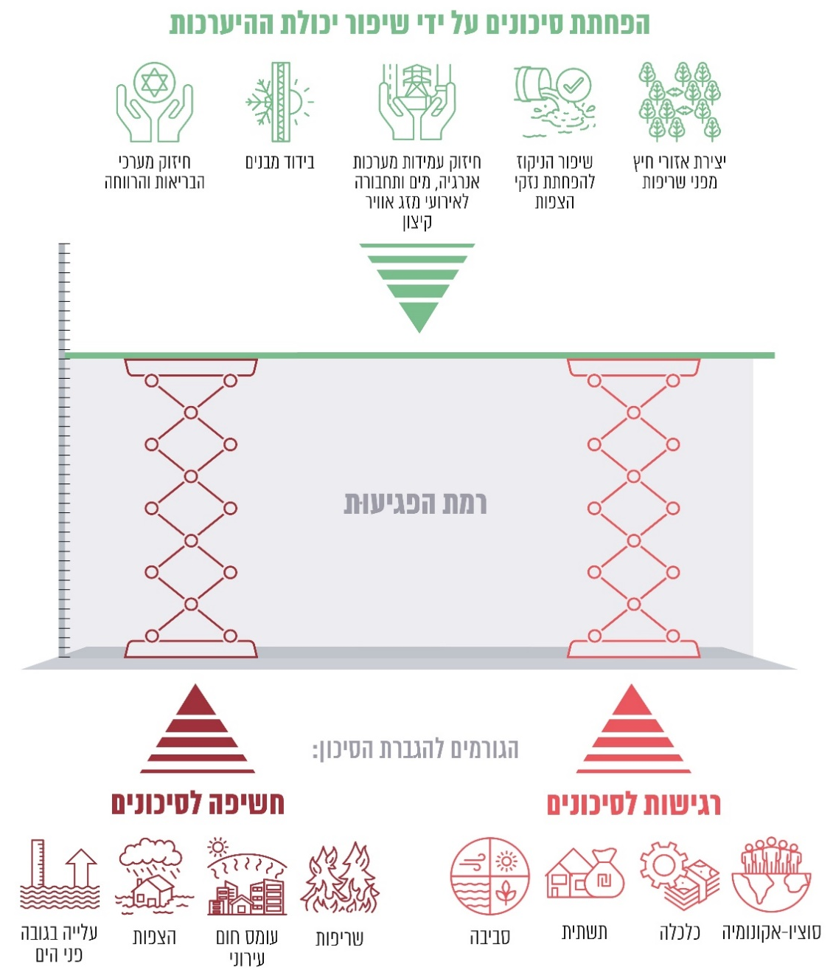
על פי נתוני המשרד להג"ס - יחידת המדענית הראשית, בעיבוד משרד מבקר המדינה.

בפברואר 2020 החל משרד מבקר המדינה לבחון את ההיערכות הממשלתית להתמודדות עם שינויי האקלים והניח על שולחן הכנסת בשנים 2021 ו-2024 - וכעת בשנת 2026 - את מסקנותיו והמלצותיו. הדוחות ניתחו, מיפו, סקרו ובחנו לעומק היבטים סקטוריאליים וכלל-משקיים וכן נתנו תמונת מצב עולמית בהיבטים של ממשל אקלים; של הערכה מקרו-כלכלית ופיננסית; של היערכות להתמודדות עם האיומים הכרוכים בשינויי האקלים; ושל הפחתת פליטות גז"ח.
ביקורת זו - השלישית שמניח משרד מבקר המדינה על שולחן הכנסת בנושא זה - התמקדה בבחינת ההתקדמות שחלה בטיפול הממשלתי בכמה כשלי יסוד שהועלו בביקורת הקודמת בנוגע להתמודדות הממשלה עם משבר האקלים, מתוך הבנה שתיקונם הכרחי כדי לחולל את השינוי הנדרש בראייה לאומית-מערכתית.
בחינה עקבית של שש השנים האחרונות (2020 - 2026) מעלה שפעילות הממשלה בנושא עדיין מדשדשת ושתפקודה לקוי: הממשלה גוררת רגליה, ובכל הנוגע לקידום מערכתי ולהגברת הקשב הממשלתי בנושא זה - הפעולות שהיא נוקטת הן לכל היותר פעולות של "טלאי על טלאי", בדמותן של עשרות רבות של החלטות שהיא מקבלת שאין בהן כדי להביא לשינוי של ממש בנושא.
אומנם, מאז הביקורת האחרונה חלה התקדמות מסוימת בכמה תחומים - העיקרי שבהם הוא החלת מס פחמן בישראל, התאמתו ל-CBAM וקביעת מנגנונים משלימים לו (לתמיכה בתעשייה ובשכבות הראויות לקידום); התקדמות חלה גם בהקמת מרכז החישובים האקלימי בשמ"ט ובתהליך העבודה להקמת פורטן לסיכוני אקלים במשרד להג"ס. גם ביעד לייצור חשמל מאנרגיות מתחדשות חל שיפור מאז הביקורת הקודמת. עם זאת, למעט החלת מס הפחמן, דבר המבטא תהליך ממשלתי היקפי (גם בהיבטי סביבה ואקלים אך גם לצורך הגדלת הכנסות המדינה על רקע הגידול בחוב הממשלתי, בייחוד לנוכח מלחמת חרבות ברזל); שאר הפעולות אינן משקפות הירתמות מערכתית כי אם הצלחות נקודתיות של בעלי התפקידים הרלוונטיים באותם תחומים. גם המל"ל שאומנם לא הופקדו בידיו סמכויות ואחריות לטיפול בנושא אך היה פעיל בקידום ההיערכות לשינויי אקלים בקרב משרדי ממשלה וגופים ציבוריים משנת 2022, החליט בסמוך למועד פרסום ביקורת זו (אפריל 2026) לחדול מהעיסוק במדיניות האקלים (למעט מצבי חירום אזרחיים).
במבחן התוצאה בראייה ממשלתית - לא חלה כל התקדמות בפיתוח יכולת מדינתית להעריך את ההשפעות המקרו-כלכליות ארוכות הטווח של שינויי האקלים על ישראל; חקיקת אקלים - אין, שכן הממשלה היא זו שבידה האחת מקדמת את החקיקה ובידה השנייה בולמת; אין בקרה ומעקב אחר מיליארדי השקלים שהממשלה הקצתה לטיפול בנושא האקלים או בזיקה אליו במשך השנים; וממילא - אין גורם ממשלתי מוביל וקבוע שמחויב ומסוגל - במסגרת סמכויות ומשאבים שהוקצו לו - לפעול להשגת היעדים המדינתיים שנקבעו. אין מצפן, וחסרה גם הדרך.
בכל הנוגע להיערכות לסיכונים הנובעים משינויי האקלים חלה התקדמות קלה. הממשלה אומנם הכירה בצורך להיערך אליהם בהחלטות שקיבלה, אולם היא לא הסדירה את הסמכויות הנדרשות ולא הקצתה את המשאבים ההכרחיים למימוש החלטותיה. ההתקדמות לאורך השנים בגיבוש תוכניות ההיערכות הושגה לרוב מ"דחיפה" של עובדי ציבור בגופים השונים שמזהים את הסיכונים, ומנסים - ללא סמכויות מותאמות ובעיקר ללא משאבים כאמור - לקדם את גיבוש התוכניות. במבחן התוצאה, תוכנית היערכות לאומית - אין; ורוב תוכניות ההיערכות המשרדיות אינן מפחיתות את הסיכונים הצפויים שכן הן אינן מביאות בחשבון את שלל המשתנים הנדרשים לטובת היערכות מצילת חיים.
בכל הנוגע ליעדים בתחומי הפחתת פליטות הגז"ח - ישראל אינה עומדת ביעדים שקבעה (לשנת 2030); היא אינה שואפת לקבוע יעדים שיגבירו מחויבות לאיפוס פחמני (לשנת 2050); ואינה עומדת במחויבות הבין-לאומית שקיבלה על עצמה (לשנת 2035). בתחום ההתייעלות האנרגטית - אומנם חל שיפור בשיעור ייצור החשמל מאנרגיה מתחדשת, אולם ישראל עדיין לא צפויה לעמוד ביעד שקבעה (לשנת 2030); ויעד ארוך טווח שמבטא מחויבות לנושא (לשנת 2050) - טרם נקבע.
דוח זה מרים שוב דגל אדום עבור הממשלה והעומד בראשה ומציין בפניהם באופן שאינו משתמע לשני פנים - הכתובת על הקיר. משבר האקלים אינו אירוע נקודתי, כי אם תהליך מתמשך ומחריף. משרדי הממשלה בעצמם זיהו אותו כאיום מערכתי שעלול ליצור "משברי משנה" ושיבושים שישפיעו על תחומי חיים רבים, ובהם - בריאות הציבור; הרציפות התפקודית של תשתיות המדינה ובפרט התחבורה, האנרגיה והמים; היציבות הביטחונית האזורית; ביטחון המזון ושרשראות האספקה; והיציבות הפיננסית.
נוכח הפער הגדול בין הצהרות הממשלה לביצוע, בין החלטותיה לתוצאות פעולותיה, בין הצורך בפעולה ממשלתית רחבה על בסיס הסכמות לאופי הפעולה הסקטוריאלי הקיים, בין האיום (המחמיר והבלתי צפוי) להיערכות - על הממשלה לפעול ביתר שאת למימוש ההמלצות בדוח זה ובקודמיו.
האמור מתחדד פי כמה נוכח הצהרות מהעת האחרונה, ובהן של השרה להג"ס שהנחתה בתחילת שנת 2026 את הגורמים המקצועיים במשרדה לבחון את פרישתה של ישראל מארגון האקלים של האו"ם (ה-UNFCCC). עולה חשש שצעד כזה ודומים לו יבלמו את המחויבות הישראלית - החלשה ממילא - לגיבוש אסטרטגיית אקלים שתתאים לסיכונים הנשקפים לציבור בישראל, בדור הנוכחי ובוודאי שבדורות הבאים.
על השרה להג"ס, שאחראית מתוקף תפקידה על קידום האסטרטגיה הלאומית להתמודדות עם שינויי האקלים בישראל, לממש את אחריותה ולפעול למיסודו של ממשל אקלים כפי שעלה בביקורת, כדי שיניע לפעולה, יגביר את הקשב הממשלתי ויאפשר מענה שהולם את הסיכונים בנושא זה, שהוא מערכתי ורב-ממדי.

מידת תיקון עיקרי הליקויים שעלו בדוח הקודם

פרק הביקורת | הגוף המבוקר | הליקוי  בדוח הביקורת הקודם | מידת תיקון הליקוי  כפי שעלה בביקורת המעקב
פרק הביקורת | הגוף המבוקר | הליקוי  בדוח הביקורת הקודם | לא תוקן | תוקן במידה מועטה | תוקן במידה רבה | תוקן באופן מלא
מסגרת חקיקתית - שיהוי באסדרה מחייבת (חוק האקלים) | המשרד להג"ס,  משרד האוצר | חל שיהוי בעיגון אסדרה מחייבת לנושא האקלים באמצעות חקיקה, והצעות חוק האקלים (הראשונה  מ-2022 והשנייה מ-2023) שהממשלה פעלה לקדמן בין היתר בהתאם להמלצת  ה-OECD לישראל, לא קודמו.
מסגרת ארגונית - היעדר גורם ממשלתי מתכלל | הממשלה | הסגמנטציה של הטיפול הממשלתי בנושא שינויי האקלים מובילה לחסמים ולריבוי קונפליקטים בין משרדים באופן שמכביד את ביצוע פעולת הממשלה בעניין; למשרד להג"ס אין את המאפיינים הדרושים לצורך הובלה וגיבוש מדיניות לאומית בנושא; ונכון ליולי 2023 ועדת השרים לענייני אקלים שהוקמה באפריל אותה שנה, לא התכנסה, וגם לא נקבע לה מועד עתידי להתכנסות.
מעקב ובקרה על התקציבים הממשלתיים בנושא האקלים | משרד האוצר | לא קיים בישראל גורם שמבצע מעקב ובקרה בראייה תקציבית מתכללת בכל הנוגע לניהולה של המסגרת התקציבית לטיפול במשבר האקלים שמתבטאת ב-47 החלטות ממשלה שהתקבלו בנושא זה (בשנים 2007 עד 2022) ובהן הקצתה הממשלה 7.5 מיליארד ש"ח והטילה את הביצוע על משרדי ממשלה רבים (כ-15 במספר) ביותר מ-70 הקצאות פרטניות.
ביצוע הערכה כלכלית בנוגע להשפעות הכלכליות של שינויי האקלים על ישראל לטווח הארוך | משרד האוצר, המועצה הלאומית לכלכלה | אף גוף ממשלתי כלכלי או גורם האמון על תחזיות מקרו-כלכליות בישראל, בהם משרד האוצר והמועצה הלאומית לכלכלה, לא ביצע הערכה לאומית בנוגע להשפעות הכלכליות של שינויי האקלים על ישראל לטווח הארוך.
תוכניות ההיערכות הממשלתיות להתמודדות עם שינויי האקלים - תמונת מצב | המשרד להג"ס | בדוחות הקודמים נמצא שלמדינת ישראל אין תוכנית היערכות לאומית לשינויי אקלים; ושלמעלה מ-80% מעשרות משרדי הממשלה ומהגופים הציבוריים (שנבדקו בביקורות) כלל לא גיבשו תוכניות היערכות משרדיות.
מרכז החישובים האקלימי בשמ"ט | משרדי התחבורה, האוצר והמשרד להג"ס | חל עיכוב בהקמת מרכז חישובים אקלימי בשל אי העברת תקציבים על ידי משרדי הממשלה הרלוונטיים לשמ"ט האחראי על הפעלתו; והחלטת ממשלה 1791 משנת 2022 תקצבה רק את ההקמה והתפעול הטכנולוגי של מערכות המחשוב במרכז החישובים האקלימי, והיא אינה כוללת תקצוב של משאבים נוספים למימוש ייעודו של המרכז.
פורטן סיכוני האקלים במשרד להג"ס | המשרד להג"ס | הקמת פורטן סיכוני אקלים במשרד להג"ס הכולל מידע מרחבי ברזולוציה גבוהה תוך התחשבות ברגישויות של האדם, התשתיות והטבע, נמצאת בשלבים ראשוניים, ולא הוגדרו כוח האדם והתקציב הדרושים לתפעולו השוטף בשנים הקרובות.
מינהלת ההיערכות - פערים בתחומי הסמכות והמשאבים | משרד להג"ס  ומשרד האוצר | לא נקבעו למינהלת ההיערכות סמכויות ברורות כלפי משרדי הממשלה, ואין מנגנון שמחייב את משרדי הממשלה לדווח לה על פעולותיהם בנוגע להכנת תוכניות היערכות; מאז הקמתה בשנת 2018 אושר לה תקן אחד בלבד; ובמשך שש שנות פעילות (משנת 2019 עד 2024) הוקצו לפעילותה 1.3 מיליון ש"ח (300,000 ש"ח לשנת 2019  ו-1 מיליון ש"ח לשנים 2023 - 2024).
הפחתת פליטות ברמה הלאומית לשנת 2030 | הממשלה | קצב היישום של מדיניות הממשלה ישיג הפחתת פליטות בשיעור של כ-12% בלבד בשנת 2030 לעומת היעד שנקבע של 27%.
השגת יעדי אנרגיות מתחדשות והתייעלות באנרגיה לשנת 2030 | משרד האנרגיה | ישראל לא צפויה לעמוד ביעדים שקבעה הממשלה - שיעור ייצור החשמל מאנרגיות מתחדשות עד שנת 2030 יעמוד על 19% בלבד במקום 30%, ועד שנת 2025, על 14% במקום 20%.
קביעת יעד לייצור אנרגיות מתחדשות לשנת 2050 | משרד האנרגיה | משרד האנרגיה לא קבע יעד לייצור חשמל מאנרגיות מתחדשות לשנת 2050.
החלת מס פחמן בישראל - גובה המס והתאמתו ל-CBAM | משרדי האוצר, הכלכלה  האנרגיה והמשרד להג"ס | נכון לנובמבר 2023, לא יושמה החלטת ממשלה משנת 2021 שקבעה החלה הדרגתית של מס פחמן על חלק מהדלקים משנת 2023; ובהיעדרו, ישראל חשופה לרגולציה אירופית שעלולה להטיל מיסים על יצואנים ישראלים.
בחינת המנגנונים המשלימים לתמיכה בתעשייה ובשכבות הראויות לקידום | משרדי האוצר, הכלכלה, האנרגיה והמשרד להג"ס | לא גובשו במקביל להחלטת הממשלה 286 מסלולים משלימים למס פחמן - פיצוי לתעשייה בשל הטלת המס עליה; ותמיכה במשקי בית בקרב אוכלוסיות ראויות לקידום בישראל בשל עליית מחירי החשמל וביוקר המחיה עקב כך.

כלל הליקויים שעלו בדוח הקודם, לפי מידת תיקונם

מבקר המדינה, דוח מיוחד - פעולות ממשלת ישראל והיערכותה למשבר האקלים (אוקטובר 2021); מבקר המדינה, דוח מיוחד - פעולות ממשלת ישראל והיערכותה למשבר האקלים - ביקורת מעקב מורחבת (מרץ, 2024).
ראו: World Economic Forum, Global Risks Report 2025, P. 8 (15.1.2025)
ראו: World Bank Group (2024), Rising to the Challenge: Success Stories and Strategies for Achieving Climate Adaptation and Resilience; (P. 10 in the report).
ראו דוח של סוכנות הסביבה האירופית: www.eea.europa.eu/en/analysis/indicators/economic-losses-from-climate-related?activeAccordion=546a7c35-9188-4d23-94ee-005d97c26f2b

